Код бланку
Бланк відповідей на завдання теоретичного туру
І міської Малої олімпіади з інформатики
Прізвище, ім’я, по-батькові учасника _____________________________________
______________________________________________________________________
Номер навчального закладу_________________________________________

Код бланку

- Відгадай ребуси (максимальний бал 2).
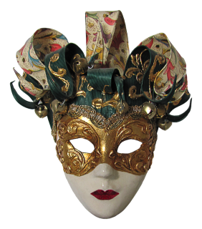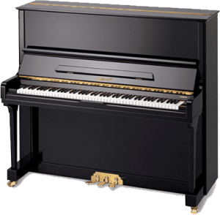
’’

’’
’

Л
 М=П

Відповідь: ____________________

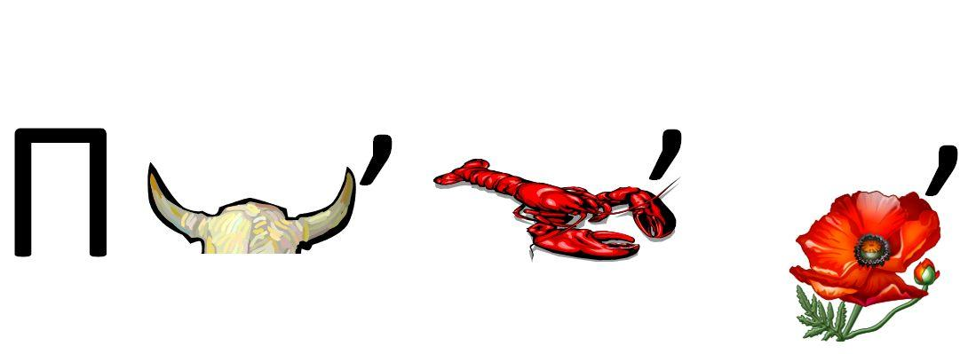
Відповідь: ______________________


Кількість набраних балів ____________
- Сполучіть назву пристрою та його призначення. (максимальний бал 2)
колонки |  | введення літер та цифр, розділових знаків
сканер |  | програвання музики
клавіатура |  | за допомогою неї ми вводимо інформацію в комп'ютер
миша |  | це пристрій, за допомогою якого можна ввести в комп'ютер те, що зображено на фотографії.

Кількість набраних балів _____________
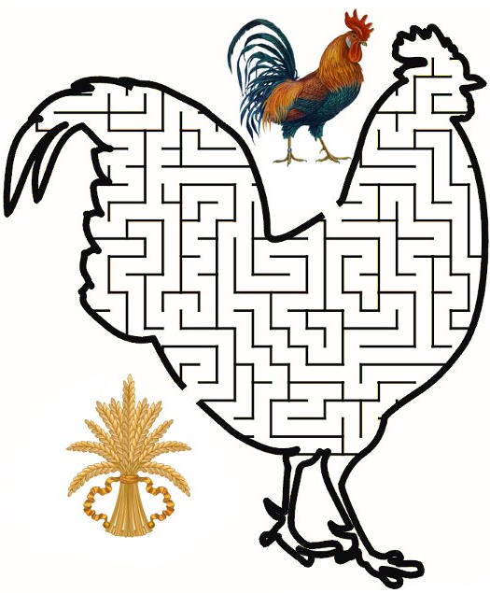
- Знайди вихід із лабіринту (максимальний бал 2).

Кількість набраних балів __________

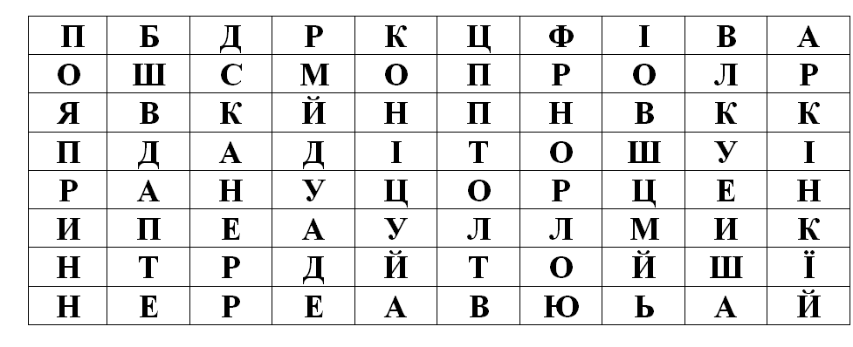
- Знайди у цій таблиці пристрої, які складають комп’ютер. Рухатись можна згори вниз, знизу вгору, справа наліво та зліва направо. (максимальний бал 4)

Відповідь: _____________________________________________________________
Кількість набраних балів _____________

- Продовж речення. (максимальний бал 4)
- Клацанням правої клавіші мишки викликається ________________ ________________________________________________________.
- Головне меню відкривається за допомогою ___________________
________________________________________________________.
- Процеси отримання, зберігання, опрацювання, передавання повідомлень – це __________________________________________
________________________________________________________.
- Друкує на папері __________________________________________.

Кількість набраних балів _____________

- Алгоритм (максимальний бал 4).
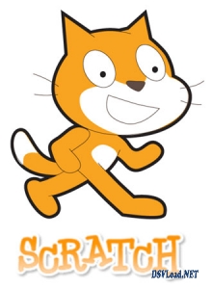
Допоможи Рудому котику піднятися по сходах. Пронумеруй по порядку команди у алгоритмі, які повторюють рух котика. Початок руху котика позначено крапкою, напрям позначено стрілкою.
4
4
4
4
Алгоритм руху:
- Зробити 4 кроки.
- Зробити 4 кроки.
- Зробити 4 кроки.
- Зробити 4 кроки.
- Повернути ліворуч.
- Повернути ліворуч.
- Повернути праворуч.
- Повернути праворуч.

Кількість набраних балів _____________

- Логічна задача (максимальний бал 6)
Розділіть циферблат годинника двома лініями на три частини так, щоб сума чисел у кожній частині виявилася однаковою.
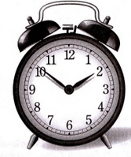

Відповідь:
Кількість набраних балів _____________

